СОВЕТ ДЕПУТАТОВ
МУНИЦИПАЛЬНОГО ОКРУГА РАМЕНКИ

РЕШЕНИЕ

19 сентября 2024 года №01-02/71

О согласовании установки ограждающих устройств (2-х шлагбаумов) на придомовых территориях многоквартирных домов по адресам: г. Москва, Университетский проспект, д. 21, корп. 3 и г. Москва, Университетский проспект, д. 23, корп. 3

В соответствии с пунктом 5 части 2 статьи 1 Закона города Москвы от 11 июля 2012 года № 39 «О наделении органов местного самоуправления муниципальных округов в города Москве отдельными полномочиями города Москвы», постановлением Правительства Москвы от 02 июля 2013 года № 428-ПП «О порядке установки ограждений на придомовых территориях в городе Москве», рассмотрев обращения уполномоченных представителей и протоколы общего собрания собственников помещений в многоквартирных домах об установке ограждающих устройств (2-х шлагбаумов) на придомовых территориях многоквартирных домов по адресам: г. Москва, Университетский проспект, д. 21, корп. 3 и г. Москва, Университетский проспект, д. 23, корп. 3
Совет депутатов решил:
1. Согласовать установку ограждающих устройств (2-х шлагбаумов) на придомовых территориях многоквартирных домов по адресам: г. Москва, Университетский проспект, д. 21, корп. 3 и г. Москва, Университетский проспект, д. 23, корп. 3 согласно прилагаемому проекту (приложение).
2. Направить копию настоящего решения в Департамент территориальных органов исполнительной власти города Москвы, управу района Раменки города Москвы, а также уполномоченному представителю многоквартирного дома по вопросам, связанным с установкой ограждающего устройства и его демонтажем.
3. Опубликовать настоящее решение в бюллетене «Московский муниципальный вестник» и разместить на официальном сайте www.ramenki.su.
4. Контроль за выполнением настоящего решения возложить на главу муниципального округа Раменки Дмитриева С.Н.

Глава
муниципального округа Раменки С.Н. Дмитриев

Приложение
к решению Совета депутатов муниципального округа Раменки
от 19 сентября 2024 года №01-02/71

Проект размещения ограждающих устройств (2-х шлагбаумов) на придомовых территориях многоквартирных домов по адресам: г. Москва, Университетский проспект, д. 21, корп. 3 и г. Москва, Университетский проспект, д. 23, корп. 3

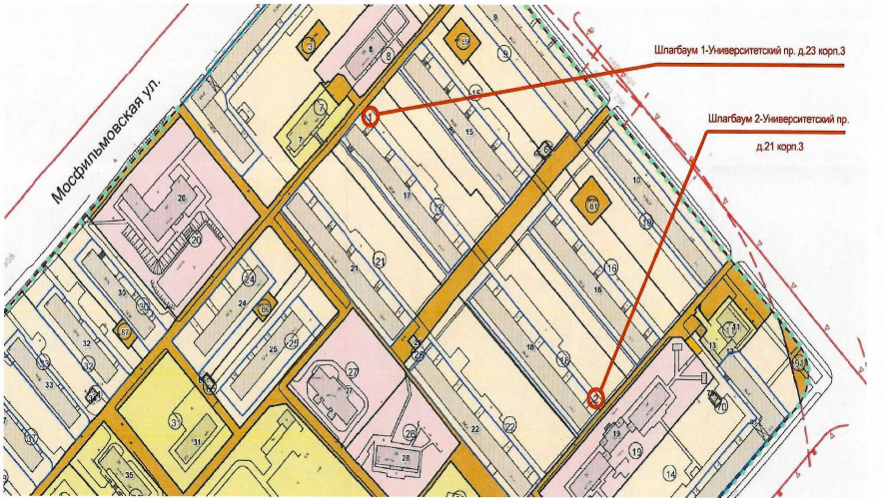

ТЕХНИЧЕСКИЕ ХАРАКТЕРИСТИКИ ШЛАГБАУМА
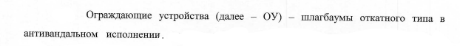

ВНЕШНИЙ ВИД и ГАБАРИТЫ

